Контрольная работа
1. Цель и задачи контрольной работы
Целью контрольной работы заочника является получение практических навыков при принятии управленческих решений по оценке альтернатив по нескольким критериальным показателям с использованием двух подходов.

2. Основные требования, предъявляемые к контрольной работе
Контрольная работа заочника выполняется в соответствии с вариантом и требованиями, представленными в данном разделе. Задание на контрольно- курсовую работу выдается по вариантам. Номером варианта является порядковый номер студента в журнале группы.
Работа имеет расчетный характер и состоит из двух частей – 1-го и 2-го подхода в решении, оба из которых обязательны для выполнения.
Все промежуточные расчеты должны присутствовать в работе.
Контрольноя работа должна содержать титульный лист, теоретическую часть, расчетную часть, выводы, список использованной литературы.
Страницы и таблицы должны быть пронумерованы.
Работа должна быть выполнена в печатном виде на листах формата А4 с полуторным интервалов шрифтом Times New Roman размером 14 пунктов.

3. Методические указания (теоретическая часть)
В практике обычно приходится выбирать управленческое решение не по одному критерию, а по нескольким. Поэтому их значения при сравнительной оценке имеют разнонаправленный характер, т.е. по одному показателю альтернатива выигрывает, а по другим проигрывает.
В этих условиях необходимо рассматриваемую систему оценок показателей свести к одному комплексному, на основе которого и будет приниматься решение.
Для построения комплексной оценки необходимо решить две проблемы:
- первая проблема заключается в том, что рассматриваемые критериальные показатели имеют неодинаковую значимость;
- вторая проблема характеризуется тем, что показатели оцениваются в различных единицах измерения и для построения комплексной оценки необходимо перейти к единому измерителю.
Первая проблема решается за счет применения одной из четырех модификаций метода экспертных оценок, а именно метода по парного сравнения, что позволяет дать количественную оценку значимости. Суть метода по парного сравнения заключается в том, что эксперт ( специалист, потенциальный инвестор, потребитель) проводит по парную оценку рассматриваемых критериальных показателей, определяя для себя их степень важности в виде бальной оценки. После этого, проведя соответствующую обработку полученной информации рассчитывается коэффициент значимости по каждому из рассматриваемых критериальных показателей.
Вторая проблема решается путем использования единого измерителя для частных показателей. Чаще всего, в качестве такого измерителя применяется бальная оценка. При этом оценка выполняется двумя подходами:
- первый подход используется при отсутствии статистических данных по значению рассматриваемых показателей;
- второй подход используется при наличии статистических данных (пределов изменения) по значению рассматриваемых показателей.
При использовании первого подхода для перевода в баллы поступают следующим образом: лучшее значение рассматриваемого показателя принимается равным 1 баллу, а худшие значения в долях этого балла. Данный подход прост, дает объективную оценку, но вместе с тем не учитывает лучшие достижения, которые лежат за пределами рассматриваемых вариантов.
Для исключения этого недостатка необходима информация о пределах изменения рассматриваемого показателя. При ее наличии – используется второй подход. В этом случае для перевода в баллы строится шкала перевода. При этом система бальной оценки выбирается с использованием положений теории статистики по формуле Стерджеса:
n = 1 + 3,322 lg N,
где N – число статистических наблюдений;
n – принятая система бальной оценки полученная с использованием правил округления.
Перевод в баллы осуществляется на основе построенной шкалы перевода с применением процедуры интерполирования табличных данных.

4. Задание
Из 6-ти вариантов альтернативных решений каждое из которых оценивается 5-ю критериальными показателями необходимо выбрать лучший вариант.
Оценку выполнить используя 2 подхода:
- при отсутствии статистических данных по значению рассматриваемых показателей;
- при их наличии.
Пределы изменения показателей установлены по следующим количествам наблюдений (N):
- для четных вариантов N = 8;
- для нечетных вариантов кратных трем N = 13;
- для нечетных вариантов не кратных трем N = 18;
Оценку значимости выполнить на основе по парной оценки по мнению исполнителя.
Таблица 4.1 - Варианты заданий
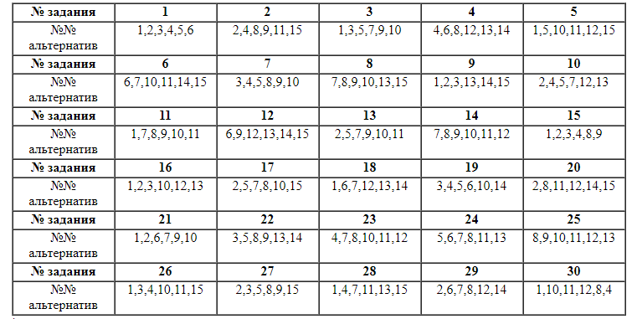
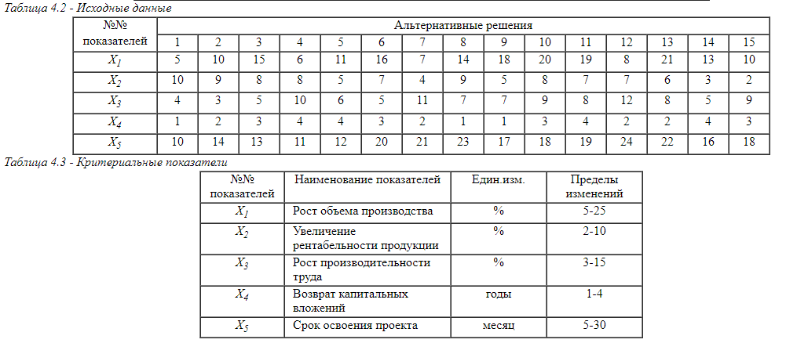

5. Пример
Даны четыре варианта альтернативных решений, каждый из которых оценивается 5-ю критериальными показателями. Исходя из условий задания необходимо выбрать лучший вариант.

(По заданию – 6 альтернативных вариантов) !

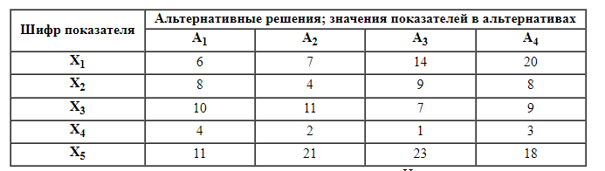
На 1- ом этапе необходимо дать количественную оценку значимости каждого показателя. Используется метод по парного сравнения, в основе которого лежат экспертные оценки.
На основе этой оценки составляется таблица – матрица и расчитывается коэффициент значимости – K_{зi}.
Количественная оценка значимости показателей определяется следующим образом: если при по парной оценке эксперт (специалист, потенциальный инвестор, потребитель) отдал предпочтение одному из факторов, то в строку и столбец матрицы количественной оценки ставится номер того фактора, которому отдано предпочтение, например (см. табл. 4). После этого по каждой строке определяется число предпочтений отданных тому или иному фактору при по парной их оценки и их сумма (∑П_{i}). Затем расчитывается коэффициент значимости по следующей формуле:
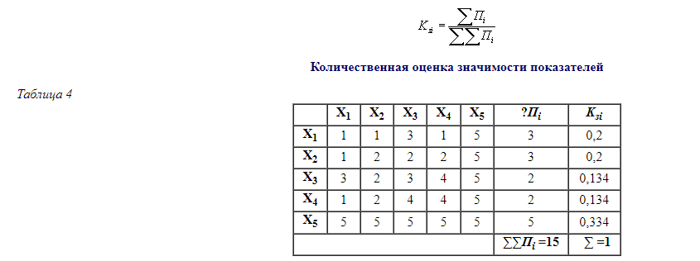

Первый подход
Первый подход перевода в баллы характеризуется тем, что лучшее значение показателя принимаются равным 1 баллу, худшее оценивается в долях этого балла. Причем для показателей Х₁, Х₂, Х₃ – наибольшее значение показателя будет лучшим значением, а для показателей Х₄,Х₅ наоборот, меньшее значение показателя будет лучшим значением. Например, чтобы найти бальную оценку по первому показателю Х₁ альтернативы А₁, необходимо численное значение показателя Х₁ (берется из исходных данных) разделить на лучшее значение из всех альтернатив по данному критериальному показателю, т.е. Х₁А₁ = 6/20 = 0,3 и т.д.
Далее необходимо определить комплексную оценку по каждой из рассматриваемых альтернатив. Для этого, полученную ранее бальную оценку по каждому критериальному показателю, по всем рассматриваемым альтернативам (левая часть табл.5) умножается на соответствующий коэффициент значимости – Kзi, и полученный результат заносится в правую часть таблицы 5. После чего производится суммирование по столбцам – альтернатив и находится значение комплексной оценки. Чем больше значение полученной комплексной оценки, тем лучше альтернативный вариант решения из рассматриваемых.
Данный подход прост, дает объективную сравнительную оценку, но неучитывает лучшие достижения, которые не входят в состав сравнительных вариантов.
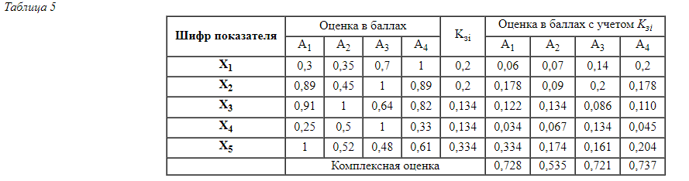

( Внимание! Необходимо привести все расчеты получения бальной и комплексной оценки )
Вывод: используя первый подход лучшим вариантом из альтернативных будет вариант A₄, так как он имеет наибольшую комплексную оценку. Далее идут варианты A₁, A₃, A₂.

Второй подход
Исключает недостатки первого подхода, но для его использования необходима информация о пределах изменения рассматриваемого показателя. При этом для перевода в баллы строится шкала перевода. Система бальной оценки выбирается на основе положений теории статистики и зависит от числа наблюдений, положенных в основу формирования пределов изменения показателей.
Предположим, в нашем примере проведено 8 наблюдений (N=8), которые позволили установить следующие пределы изменения качественных показателей (см. табл. 3).
При наличии этих показателей строится шкала перевода в баллы.
n = 1 + 3,322 lg N - формула Стерджеса,
где N – число наблюдений.
n = 1 + 3,322 lg 8 ≈ 4
Следовательно, оценка качественного показателя будет производиться по 4-х бальной системе, т.е. n = 4.
Далее определяется размах варьирования и шаг изменения значения показателя в расчете на баллы по каждому критериальному показателю. Определим, например, размах варьирования и шаг изменения показателя X₁:
R_{Pi} = P_{maxi} - P_{mini} - размах варьирования,
где P_{maxi} , P_{mini} - максимальное и минимальное значения из пределов изменения i – показателя.
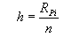 - шаг изменения показателя.
R_{Pi} = P_{maxi} - P_{mini} = 25 - 5 = 20
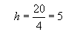
Шкала перевода в баллы представляет собой таблицу, в которой для каждого балла указываются пределы изменения показателей. При переводе значений показателей в баллы по данной шкале, если значение показателя лежит внутри интервала, то применяют процедуру интерполирования табличных данных.
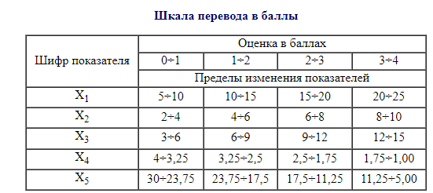
Далее производится оценка качественных показателей всех изделий в баллах. Например, по показателю X₁ альтернативы A₁: из исходных данных берется численное значение показателя, затем используя шкалу перевода в баллы определяется интервал куда попадает это значение. После дается бальная оценка: из численного значения показателя вычитается нижний предел изменения показателя в данном интервале делится на шаг и прибавляется предыдущий интервал. Получим X₁A₁ = (6-5)/5+ 0 = 0,2
По показателям X₄,X₅- из верхнего предела изменения показателя в данном интервале вычитается численное значение показателя делится на шаг и прибавляется предыдущий интервал. Например, по показателю X₄ альтернативы A₁ получим: X₄A₁ = (4 – 4))/ 0,75 + 0 = 0; X₅A₁ = (11,25 -11)/6,25 + 3 = 3,04
Полученные значения по аналогии с первым подходом сводятся в нижеследующую таблицу 6 и также, как в первом случае определяется комплексная оценка.
Причем, результаты использования первого и второго подходов должны быть идентичны (не по полученным численным значениям, а по смыслу, т.е. если, например, используя первый подход лучшим вариантом из альтернативных стал вариант A₄, то и при использовании второго подхода- лучшим вариантом из альтернативных должен быть вариант A₄).
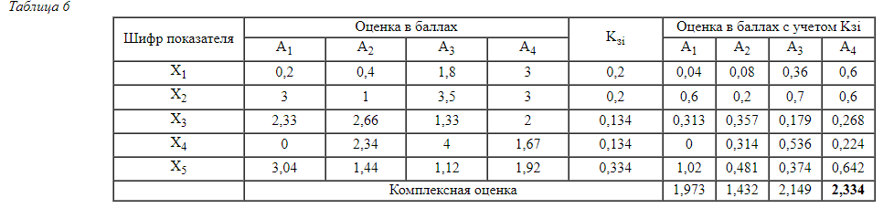

( Внимание! Необходимо привести все расчеты получения бальной и комплексной оценки )
Вывод: используя второй подход лучшим вариантом из альтернативных будет вариант A₄, так как он имеет наибольшую комплексную оценку. Далее идут варианты A₃, A₂, A₁.

